Конкурс исследовательских и творческих работ школьников
«Шаг в науку»
МБОУ Досатуйская СОШ, Приаргунский район, Забайкальский край

Секция: математика
Тема: Потребительская корзина жителей п. Досатуй.

Автор: Голобокова Ирина,
ученица 8 класса МБОУ Досатуйской
средней общеобразовательной школы.
Научный руководитель: Стрельникова О.А.
Учитель физики, математики
высшей квалификационной категории.
Контактный телефон: 51-1-37

Досатуй – 2014

Оглавление
Введение……………………………………………………………………….......1
Основная часть…………………………………………………………………….2 - Определение понятия «потребительская корзина»……………………………………2
- Потребительская корзина в Забайкальском крае………………………………...........3
- Потребительская корзина п. Досатуй………………………………………………4
Заключение……………………………………………………………………..….6
Список используемой литературы……………………………………………….7

Потребительская корзина жителей п. Досатуй.
Голобокова Ирина, ученица 8 класса МБОУ Досатуйской СОШ
Приаргунский район, Забайкальский край

Краткая аннотация
В данной работе собран материал о потребительской корзине п. Досатуй и Забайкальского края. Жители п. Досатуй были опрошены мной с помощью анкет (анкета представлена в приложении). На основе полученных данных составлены диаграммы о потребительской корзине п. Досатуй.

Потребительская корзина жителей п. Досатуй.
Голобокова Ирина, ученица 8 класса МБОУ Досатуйской СОШ
Приаргунский район, Забайкальский край

Аннотация
При составлении работы, мной была выявлена проблема, а именно, как узнать соответствует ли набор продуктов питания в потребительской корзине, количеству потребляемых семьями
Цель исследования: сравнить соответствие товаров, входящих в потребительскую корзину, и товаров, наиболее потребляемых населением.
Задачи:
- Изучить данные о составе и составлении потребительской корзины в п. Досатуй и Забайкальском края.
- Изучить структуру потребительских расходов населения на продукты питания.
- Соотнести полученные данные с потребительской корзиной п. Досатуй и Забайкальского края.
- Сделать выводы
Методы исследования:
- Сбор и структурирование собранного материала о потребительских корзинах.
- Анкетирование жителей п. Досатуй.
Вывод: для составления потребительской корзины необходимы более тщательные исследования реального объема потребления населением продуктов питания.

Потребительская корзина жителей п. Досатуй.
Голобокова Ирина, ученица 8 класса МБОУ Досатуйской СОШ
Приаргунский район, Забайкальский край

План исследования
1. Выявление проблемы: узнать соответствует ли набор продуктов питания в потребительской корзине, количеству потребляемых семьями
2. Подбор теоретического материала, его изучение.
3.Анкетирование жителей п. Досатуй
4. Цель исследования: сравнить соответствие товаров, входящих в потребительскую корзину, и товаров, наиболее потребляемых населением
Задачи.
- Изучить данные о составе и составлении потребительской корзины в п. Досатуй и Забайкальском крае
- Изучить структуру потребительских расходов населения на продукты питания.
- Соотнести полученные данные с потребительской корзиной
П. Досатуй и Забайкальского края.
- Сделать выводы.
Методы исследования:
- Сбор и структурирование собранного материала о потребительских корзинах.
- Анкетирование жителей п. Досатуй.
Библиография:
1. Рефераты для школьников: Экономика - ИНФОБИТ - 2007год.
2. Энциклопедия «Кирилл и Мефодий», 1998–2000 г.
3. Депман И.Я. За страницами учебника математики. – 3 изд. - М.: Просвещение 2007 г.
4. Гарднер М. А. Математические чудеса и тайны. – 5-е изд. - М.:
Наука, 1998 г.
5. Интернет

Потребительская корзина жителей п. Досатуй.
Голобокова Ирина, ученица 8 класса МБОУ Досатуйской СОШ
Приаргунский район, Забайкальский край

Введение
«Основу всех человеческих потребностей составляют физиологические потребности (пища, вода, одежда, жильё)»
Абрахам Маслоу
Потребности людей в разнообразных товарах и услугах безграничны. Они постоянно растут и изменяются. Потреблением называют использование благ (товаров и услуг) в целях удовлетворения потребностей.
Первейшей естественной и социальной потребностью человека и общества является потребность в пище. Это вечная мировая проблема по настоящее время остается актуальнейшей, ее острота нарастает вместе с ростом численности населения.
К показателям уровня жизни населения, имеющим прямое отношение к организации оплаты труда и установлению ее минимальных размеров, относятся такие понятия, как продовольственная и потребительская корзины, прожиточный минимум, бюджет прожиточного минимума. Продовольственная корзина - это набор продуктов питания одного человека в месяц, рассчитанный на основе минимальных норм потребления продуктов, которые соответствуют физическим потребностям человека, калорийности, содержанию основных пищевых веществ и обеспечивают соблюдение традиционных навыков организации питания.
Принятые для расчетов минимальные нормы потребления продуктов рекомендованы Институтом питания Академии медицинских наук Российской Федерации. Они включают в себя продовольственные товары 11 групп: хлеб и хлебопродукты, картофель, овощи и бахчевые, фрукты и ягоды, мясо и мясопродукты, рыбу и рыбопродукты, молоко и молокопродукты, яйца, сахар и кондитерские изделия, масло растительное и маргарин, прочие продукты (соль, перец и т.д.).
Почему продукты питания? Как говорят много социологи - сейчас в повседневной жизни нам трудно обойтись без товаров первой необходимости.
Принятый в каждой стране расчётный годовой набор товаров и услуг, потребление которого обеспечивает необходимый уровень жизни населения, называется потребительская корзина. То есть это минимальный набор продуктов питания, одежды, лекарств, предметов первой необходимости и услуг, обеспечивающий физическое выживание человека. В зависимости от поставленной задачи потребительская корзина может характеризовать минимальный или средне необходимый набор потребительских благ и соответствовать минимальному или среднему прожиточному уровню. Денежная оценка потребительской корзины используется для расчёта потребительского бюджета.

Определение понятия «потребительская корзина».
Потребительская корзина — набор товаров и услуг, необходимых для удовлетворения первоочередных потребностей человека за год, в среднем.
Потребительская корзина используется для расчета прожиточного минимума, а также с целью сравнения интегральных цен на продовольствие в различных регионах. В 1992 по договорённости между Госкомстатом РФ и МВФ определено понятие «потребительская корзина», куда вошло 156 наименований товаров и услуг.
Потребительская корзина разрабатывается для трех основных социально-демографических групп населения: трудоспособное население, пенсионеры, дети; как в целом по России, так и по субъектам федерации.
Постановлением правительства РФ от 18 февраля 1998 года № 214 координация работы по разработке методических рекомендаций по определению потребительской корзины возложена на Министерство труда и социального развития РФ. При определении потребительской корзины должны учитываться природно-климатические условия, национальные традиции и местные особенности потребления соответствующих субъектов.
Потребительская корзина представляет собой некий набор товаров и услуг, необходимых для более и менее комфортного полноценного проживания человеку в течение года. Точнее для минимального удовлетворения потребностей.
C понятием потребительской корзины тесно связан прожиточный минимум, который также разработан для трёх групп: трудоспособного населения, детей и пенсионеров.
Прожиточный минимум — минимальный уровень дохода, который считается необходимым для обеспечения определённого уровня жизни в определённой стране.
Величина прожиточного минимума за III квартал 2013 года в целом по России установлена в следующем размере:
в расчете на душу населения - 7 429 рублей;
для трудоспособного населения - 8 014 рублей;
для пенсионеров - 6 097 рублей;
для детей - 7 105 рублей.

Потребительская корзина в Забайкальском крае
В зависимости от материального положения и природных условий у каждой области (края) нашей страны имеется своя потребительская корзина. Наш Забайкальский край не является исключением. В интернете я нашла информацию о потребительской корзине нашего края, и составила диаграммы, характерные для каждой демографической группы.
Самой крупной из всех демографических групп является группа трудоспособных жителей.
Потребительская корзина трудоспособного населения: хлебные продукты составляют 21%;овощи (с картофелем) – 36%;фрукты – 10 %;мясо – 9 %; рыба – 3 %; молоко – 38 %; другое (яйца, сахар, специи и т. п.) – 6 %.
Следующая демографическая группа – группа пенсионеров. В потребительскую корзину пенсионеров вошли: хлебные продукты – 18 %;овощи (с картофелем) – 29%;фрукты – 8 %;мясо – 10 %; рыба – 3 %; молоко – 36 %; другое – 4 %.
Третья группа - группа детей. Потребительская корзина младшего поколения состоит из: хлебных продуктов – 8%;овощей (с картофелем) –19%;фруктов – 12 %; мяса – 5 %; рыбы – 2 %; молока – 37 %; другого – 5 %.

Потребительская корзина п.Досатуй
Для того чтобы узнать какая же потребительская корзина у жителей моей посёлка, я провела анкетирование среди семей моих одноклассников. Всего мной было опрошено 11 семей. Из них: Семей, состоящих из 3 человек - 36%;
семей, состоящих из 2 человек - 0%;
семей, состоящих из 4 человек - 27%;
семей, состоящих из 5 человек - 27%.
семей, состоящих из 6 человек – 10%
Основными источниками доходов данных семей являются:
заработная плата - 72%;
пенсия - 18%;
стипендия - 10%;
алименты – 0%;
пособие по безработице – 0%.
Совокупный доход опрошенных семей составляет:
от 10000р. до 20000р. – 36%;
от 5000р. до 10000р. – 18%;
более 20000р. – 36%;
до 5000р. – 10%
По мнению опрошенных семей, наибольший удельный вес в их потребительской корзине составляют:
овощи – 18%;
мясо – 40%;
хлеб и хлебобулочные изделия – 40%;
молочные продукты – 12%;
другое– 5%;
фрукты – 3%;
рыба –2%.
Ежемесячное потребление фруктов данных семей составляет:
1- 5кг. - 45%;
5- 10кг – 27%.
10-15кг. - 0%;
15- 20кг. - 18%;
20- 25кг. - 10%;
25- 30кг. - 0%;
30- 35кг. - 0%;
более 35кг - 0%;
Ежемесячное потребление овощей данных семей составляет:
10- 15кг. - 45%;
15- 20кг. – 27%.
20- 25кг. - 0%;
25- 30кг. - 0%;
30- 35кг. - 0%;
35- 40кг.- 18%;
40- 45кг. – 10%;
более 45кг. - 0%;
Ежемесячное потребление хлеба составляет:
5- 10 булок - 10%;
10-15 булок - 10%;
15- 20 булок - 27%;
20-25 булок - 18%;
25- 30 булок - 18%;
30- 35 булок - 18%;
35- 40 булок - 0%;
более 40 булок - 0%.
Ежемесячное потребление мяса опрошенных семей составляет:
5- 10кг. - 27%;
10- 15кг. -10%;
15- 20кг. - 36%;
20- 25кг. - 0%;
25- 30кг. - 18%;
Ежемесячное потребление рыбы составляет:
0кг.- 10 %;
5- 10кг.- 90%;
10- 15кг. - 0%;
15- 20кг. - 0%;
20- 25кг.- 0%;
25- 30кг. - 0%;
30- 35кг. - 0%.

Заключение
Изучив данные исследования, я сравнила их с потребительской корзиной Забайкальского края. Из диаграмм мы видим ,что вкусы ,а скорей всего материальные возможности потребителей не совсем совпадают с потребительской корзиной п.Досатуй и Забайкальского края.
Составители потребительской корзины считают, что наибольший объем потребления приходится на молочные продукты, что не совсем совпадает с мнением потребителей, в реальной жизни большинство семей на первое место в потреблении ставят хлебобулочные изделия и мясо, отдавая им по 40%.
На второе место составители ставят овощи 35% и потребители с ними в этом солидарны, так как тоже ставят овощи на второе место, отдавая им 18 %. А вот третье место потребители отдали молочным продуктам, отдавая им 12%, хотя составители ставят их на первое место.
Таким образом, я пришла к выводу, что для составления потребительской корзины необходимы более тщательные исследования реального объема потребления населением продуктов питания.

Список используемой литературы
1. Краткий терминологический словарь.
2. Рефераты для школьников: Экономика - ИНФОБИТ - 2007год.
3. Энциклопедия «Кирилл и Мефодий», 1998–2000 г.
Информационные ресурсы:
http ://www.regnum.ru.
http://www.garant.ru
http://ru.wikipedia.org
http://chita.bezformata.ru
http://bs-life.ru/

Приложение
1)Потребительская корзина Забайкальского края (работающие)

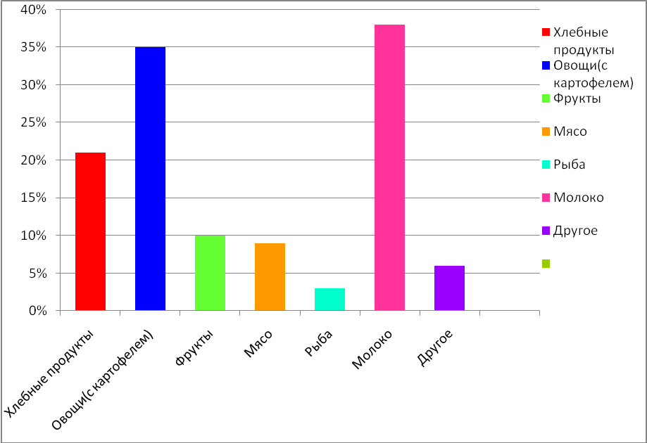
2)Потребительская корзина Забайкальского края (пенсионеры)

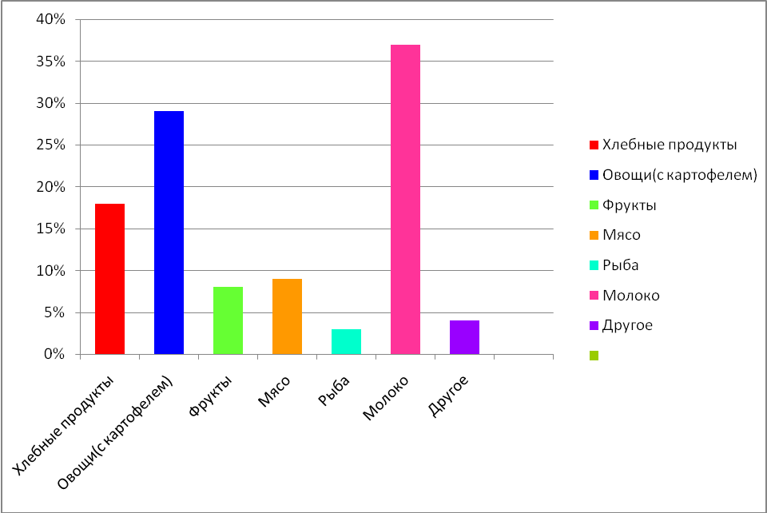
3)Потребительская корзина Забайкальского края (дети)
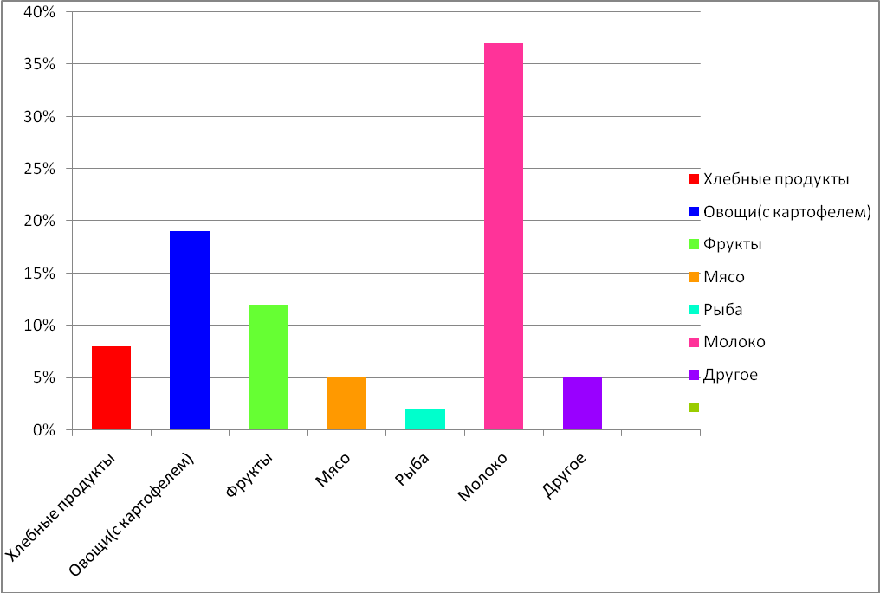
4)Количество человек в опрошенных семьях
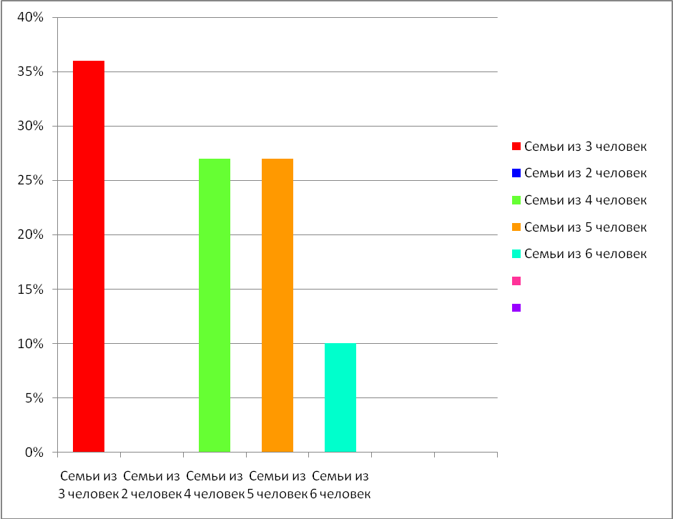
5)Доход опрошенных семей
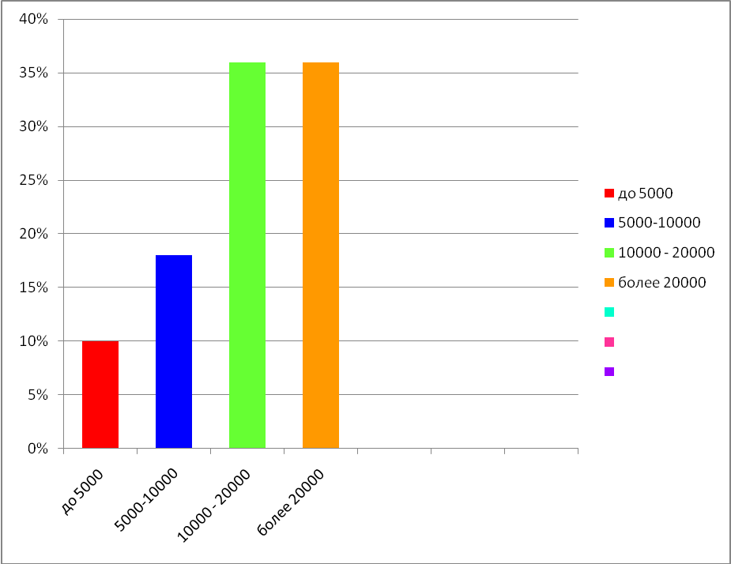
6)Потребительская корзина п. Досатуй
